
Průvodce programem Calc

Kapitola 12
Makra
Automatizace opakujících se úkolů

Autorská práva
Tento dokument je duševním vlastnictvím skupiny LibreOffice Documentation Team, © 2020 . Přispěvatelé jsou uvedeni níže. Tento dokument je možné distribuovat nebo upravovat podle podmínek GNU General Public License (https://www.gnu.org/licenses/gpl.html) verze 3 a novější nebo podle Creative Commons Attribution License (https://creativecommons.org/licenses/by/4.0/) verze 4.0 a novější.
Všechny ochranné známky uvedené v této příručce patří jejich vlastníkům.

Přispěvatelé
This book is adapted and updated from the LibreOffice 6.4 Calc Guide.

Pro toto vydání
Steve Fanning | Olivier Hallot | Felipe Viggiano
Kees Kriek

Pro předchozí vydání
Andrew Pitonyak | Barbara Duprey | Jean Hollis Weber
Simon Brydon | Steve Fanning | Leo Moons

Zpětná vazba
Připomínky a náměty k tomuto dokumentu prosím posílejte v anglickém jazyce dokumentačnímu týmu na adresu: documentation@global.libreoffice.org.
- Poznámka
Vše, co do e-mailové konference pošlete, včetně e-mailové adresy a dalších osobních informací uvedených ve zprávě, bude veřejně viditelné bez možnosti smazání.

Datum vydání a verze programu
Published Novembrer 2020. Kniha je určena pro LibreOffice 7.0.

Používání LibreOffice na systému macOS
Některé klávesové zkratky a položky nabídek jsou v systému macOS jiné než v systémech Windows a Linux. V následující tabulce jsou uvedeny nejdůležitější rozdíly, které se týkají informací v této knize. Podrobnější seznam nalezneme v aplikaci Pomoc a v příloze A (Klávesové zkratky) této příručky.
Windows nebo Linux | Ekvivalent pro macOS | Akce
Nástroje > Možnosti výběr v nabídce | LibreOffice > Předvolby | Otevřou se možnosti nastavení
Klepnutí pravým tlačítkem | Ctrl + klepnutí a/nebo klepnutí pravým tlačítkem v závislosti na operačním systému počítače | Otevře se místní nabídka
Ctrl (Control) | ⌘ (Command) | Používá se také s dalšími klávesami
Ctrl + Q | ⌘ + Q | Ukončí LibreOffice
F11 | ⌘ + T | Otevře kartu styly na postranní liště
Obsah
Autorská práva 2
Přispěvatelé 2
Pro toto vydání 2
Pro předchozí vydání 2
Zpětná vazba 2
Datum vydání a verze programu 2
Používání LibreOffice na systému macOS 2
Úvod 4
On Visual Basic for Application (VBA) compatibility 4
Používání záznamu maker 4
Psaní vlastních funkcí 8
Vytvoření makra funkce 8
Použití makra jako funkce 12
Upozornění na zabezpečení maker 12
Načtené/nenačtené knihovny 13
Předávání argumentů makru 15
Argumenty jsou předávány jako hodnoty 16
Psaní maker, která fungují jako vestavěné funkce 16
Odstranění maker LibreOffice Basic 16
Přímý přístup k buňkám 17
Třídění 19
Přehled maker BeanShell, JavaScript a Python 20
Úvod 20
Makra BeanShell 21
Makra JavaScript 23
Makra Python 25
Working with VBA macros 26
Loading VBA Code 26
Option VBA Support statement 27
VBA UserForms (LibreOffice Basic Dialogs) 28
Závěr 28

Úvod
Kapitola 13 příručky Začínáme s LibreOffice (nazvaná Začínáme s makry) je úvodem do maker, která jsou k dispozici v LibreOffice. Tato kapitola obsahuje další úvodní informace o použití maker v sešitech programu Calc.
Makro je posloupnost příkazů nebo stisků kláves uložených za účelem pozdějšího použití. Příkladem jednoduchého makra je makro, které zadá vaši adresu do aktuální buňky otevřeného sešitu. Makra můžeme použít k automatizaci jednoduchých i složitých úkolů a umožňují nám připravit nové funkce, které nejsou zabudovány do programu Calc.
Nejjednodušší způsob, jak vytvořit makro, je zaznamenat řadu akcí prostřednictvím uživatelského rozhraní programu Calc. Calc ukládá zaznamenaná makra pomocí otevřeného zdrojového skriptovacího jazyka LibreOffice Basic, což je dialekt známého programovacího jazyka BASIC. Tato makra mohou být editována a vylepšena pomocí integrovaného vývojového prostředí (IDE) LibreOffice Basic.
Nejvýkonnější makra v LibreOffice jsou vytvořena pomocí jednoho ze čtyř podporovaných skriptovacích jazyků (LibreOffice Basic, BeanShell, JavaScript a Python). Tato kapitola poskytuje přehled o možnostech maker v LibreOffice, většinou se zaměřuje na výchozí jazyk pro skriptování maker, LibreOffice Basic. Some examples are included for the BeanShell, JavaScript, and Python scripting languages but fuller descriptions of the facilities for these languages are beyond the scope of this document.

On Visual Basic for Application (VBA) compatibility
LibreOffice Basic programming language and VBA programming language – found in many Microsoft Office documents including Excel spreadsheets – are dialects of the Basic language. Pokud chceme v LibreOffice používat makra vytvořená v jazyce VBA v programu Microsoft Excel, musíme nejprve v editoru LibreOffice Basic IDE upravit jejich kód.
Some elements for the conversion of Excel macros written in VBA are detailed at the end of this chapter.

Používání záznamu maker
Kapitola 13 příručky Začínáme s LibreOffice obsahuje příklady ukazující, jak používat záznamník maker a jak porozumět vygenerovaným skriptům LibreOffice Basic. Následující kroky uvádějí další příklad, specifický pro sešit Calc, bez podrobnějších vysvětlení z příručky Začínáme s LibreOffice. Je vytvořeno a uloženo makro, které provádí vložení jinak s operací násobení v celé řadě buněk tabulky.
- Poznámka
Use Tools > Options > LibreOffice > Advanced on the Menu bar and select the Enable macro recording (may be limited) option to enable the macro recorder.
- Use File > New > Spreadsheet on the Menu bar to create a new spreadsheet.
- Enter the numbers shown in Figure 1 into cells A1:C3 of Sheet1 in the new spreadsheet.
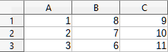Obrázek 1: Zadáme čísla do buněk A1:C3
- Select cell A3, which contains the number 3, and use Edit > Copy on the Menu bar to copy the value to the clipboard.
- Vybereme všechny buňky v oblasti A1:C3.
- Use Tools > Macros > Record Macro on the Menu bar to start the macro recorder. Program Calc zobrazí dialogové okno Zaznamenat makro, které obsahuje tlačítko Zastavit nahrávání (obrázek 2).
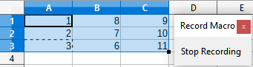Obrázek 2: Dialogové okno Zaznamenat makro s tlačítkem Zastavit nahrávání
- Use Edit > Paste Special > Paste Special on the Menu bar to open the Paste Special dialog (Figure 3).
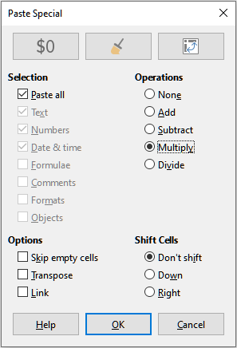Obrázek 3: Dialogové okno Vložit jinak
- Vybereme volbu Vložit vše v oblasti Výběr a volbu Násobit v oblasti Operace a klepneme na OK. Hodnoty v buňkách A1:C3 se nyní vynásobí 3 (obrázek 4).
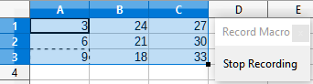Obrázek 4: Buňky A1:C3 vynásobené číslem 3
- Klepneme na tlačítko Zastavit nahrávání a zastavíme nahrávání makra. Calc zobrazí variantu dialogu Makra v Basicu (obrázek 5).
- Poznámka
Oblast Uložit makro do v dialogovém okně Makra v Basicu zobrazují existující makra LibreOffice Basic, hierarchicky členěná do knihovních kontejnerů, knihoven, modulů a maker, jak je popsáno v kapitole 13 příručky Začínáme s LibreOffice. Figure 5 shows the My Macros library container, the LibreOffice Macros library container, the library container for the open balance.ods file, and the library container for the untitled file created at step 1. Pomocí ikon rozbalení/sbalení vlevo od každého názvu kontejneru knihovny zobrazíme knihovny, moduly a makra v tomto kontejneru.
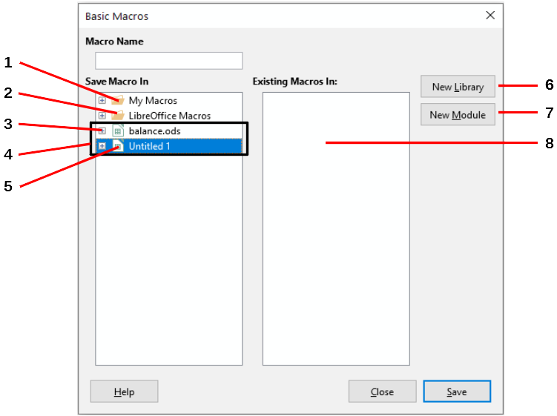
1 | Moje makra | 5 | Aktuální dokument
2 | LibreOffice Macros | 6 | Vytvoření nové knihovny
3 | Ikona rozbalit/sbalit | 7 | Vytvoření nového modulu v knihovně
4 | Otevřené dokumenty | 8 | Makra ve vybraném modulu
Obrázek 5: Části dialogového okna Makra v Basicu
- Vybereme položku aktuálního dokumentu v oblasti Uložit makro do. Protože aktuální dokument v tomto příkladu nebyl uložen, označuje se jeho výchozí název Bez názvu 1.
Uložené dokumenty zahrnují knihovnu maker pojmenovanou Standard. This library is not created until the document is saved or the library is needed, so at this point in the example procedure your new document does not contain a library. Můžeme vytvořit novou knihovnu s makrem, které jsme právě vytvořili, ale není to nutné.
- Klepneme na tlačítko Nový modul. Calc zobrazí dialogové okno Nový modul (obrázek 6). Zadáme název nového modulu nebo ponecháme výchozí název Modul 1.
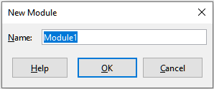Obrázek 6: Dialogové okno Nový modul
- Poznámka
Názvy knihoven, modulů a maker se musí řídit některými přísnými pravidly. Podle pravidel musí jména:
- Obsahovat malá písmena (a..z), velká písmena (A..Z), číslice (0,.9) a znaky podtržítka (_).
- Begin with a letter or an underscore
- Nesmí obsahovat žádné další mezery, interpunkční symboly ani speciální znaky (včetně znamének).
- Pro vytvoření nového modulu klepneme na tlačítko OK. Protože v našem aktuálním dokumentu neexistují žádné knihovny maker, program Calc automaticky vytvoří a použije knihovnu Standard.
- V dialogovém okně Makra v Basicu vybereme položku nově vytvořeného modulu v oblasti Uložit makro do, zadáme text PasteMultiply v poli Název makra a klepneme na tlačítko Uložit (obrázek 7).
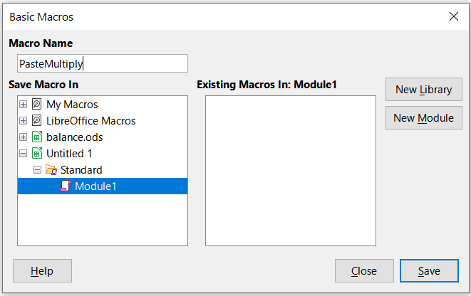Obrázek 7: Vybereme modul a pojmenujeme makro
Makro je uloženo pod názvem PasteMultiply v nově vytvořeném modulu v knihovně Standard dokumentu Bez názvu 1. Výpis ukazuje obsah makra.
Výpis 1: Speciální vložení pomocí makra s násobením

sub PasteMultiply
rem --------------------------------------------------------------
rem definice proměnných
dim document as object
dim dispatcher as object
rem --------------------------------------------------------------
rem získání přístupu k dokumentu
document = ThisComponent.CurrentController.Frame
dispatcher = createUnoService("com.sun.star.frame.DispatchHelper")
rem --------------------------------------------------------------
dim args1(5) as new com.sun.star.beans.PropertyValue
args1(0).Name = "Flags"
args1(0).Value = "A"
args1(1).Name = "FormulaCommand"
args1(1).Value = 3
args1(2).Name = "SkipEmptyCells"
args1(2).Value = false
args1(3).Name = "Transpose"
args1(3).Value = false
args1(4).Name = "AsLink"
args1(4).Value = false
args1(5).Name = "MoveMode"
args1(5).Value = 4
dispatcher.executeDispatch(document, ".uno:InsertContents", "", 0, args1())
end sub
- Poznámka
The component model used in LibreOffice is Universal Network Objects (UNO) and the macro recorder uses the UNO dispatcher for most commands. However, there are two problems associated with this technical approach. One is that the dispatches are not fully documented and may be subject to change. Another is that the recorder ignores some values from dialogs that are opened while recording a macro – it is possible, therefore, that you will record a complicated macro that will not actually execute everything as expected. For more information, search for “macro recording – limitations” in the Help index.

Psaní vlastních funkcí

Vytvoření makra funkce
Můžeme napsat makro a pak jej zavolat, jako bychom volali funkci programu Calc. K vytvoření jednoduchého makra funkce postupujeme dle následujících kroků:
- Use File > New > Spreadsheet on the Menu bar to create a new spreadsheet, save it with the name CalcTestMacros.ods, and leave it open in Calc.
- Use Tools > Macros > Organize Macros > Basic on the Menu bar to open the Basic Macros dialog (Figure 8). Note that the layout of the Basic Macros dialog in this circumstance is different from the version that Calc displays when the user clicks the Stop Recording button on the Record Macro dialog (see Figure 5).
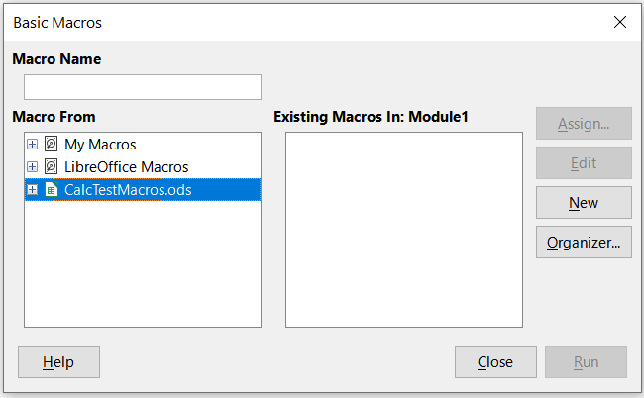Obrázek 8: Dialogové okno Makra v Basicu
Oblast Makro z obsahuje seznam dostupných kontejnerů knihoven maker, včetně kontejnerů vztahujících se k aktuálně otevřeným dokumentům LibreOffice. Moje makra obsahuje makra, která píšeme nebo přidáme do LibreOffice a jsou k dispozici pro více než jeden dokument. Makra LibreOffice obsahuje makra, která jsou součástí naší instalace LibreOffice a neměla by se měnit.
- Klepnutím na Organizátor otevřeme dialogové okno Organizátor maker Basicu (obrázek 9).
Click on the Libraries tab and, in the Location area, select the entry for the name of the current document. The Library area updates to show the name of the empty Standard library.
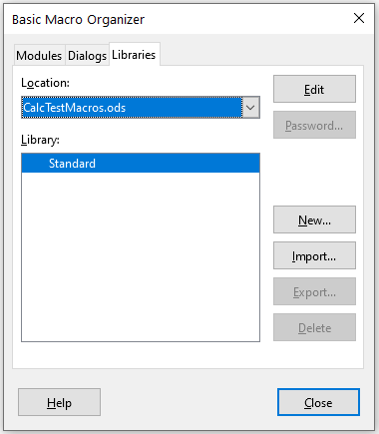Obrázek 9: Dialogové okno Organizátor maker Basicu
- Klepnutím na Nová otevřeme dialogové okno Nová knihovna a vytvoříme novou knihovnu pro tento dokument (obrázek 10).
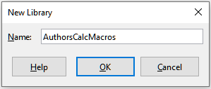Obrázek 10: Dialogové okno Nová knihovna
- Zadáme popisný název knihovny (například AuthorsCalcMacros) a klepnutím na OK vytvoříme knihovnu. The Library area of the Basic Macro Organizer dialog updates to include the name of the newly created library. Název knihovny může obsahovat až 30 znaků. V některých případech může dialog zobrazovat pouze část názvu.
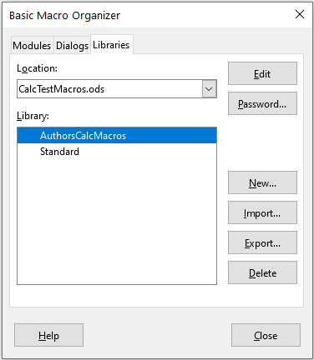Figure 11: The new library is shown in the Library area
- Select the AuthorsCalcMacros entry in the Library area and click Edit to edit the library. Program Calc automaticky vytvoří modul s názvem Modul 1 a makro pojmenované Main. Program Calc zobrazí základní integrované vývojové prostředí LibreOffice (IDE), zobrazené na obrázku 12.
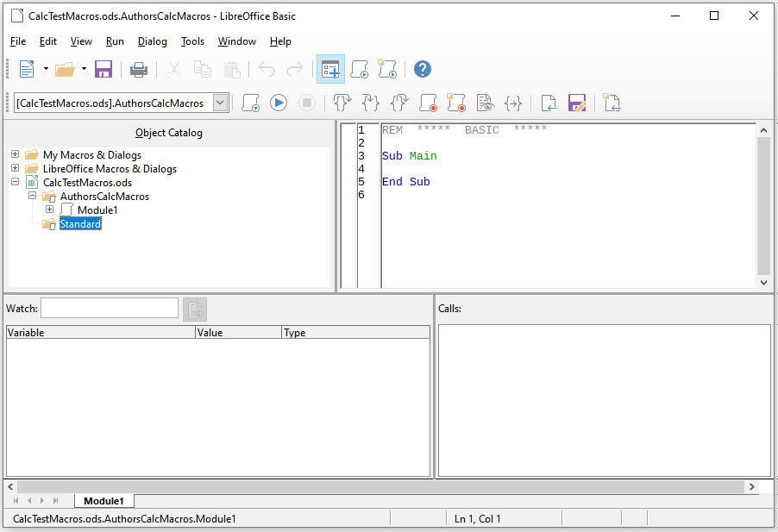Obrázek 12: Integrované vývojové prostředí LibreOffice Basic
Obrázek 12 zobrazuje výchozí konfiguraci pro IDE LibreOffice Basic. To zahrnuje:
- Hlavní nabídku.
- Dvě nástrojové lišty (Makro a Standardní). Nástrojová lišta Makro poskytuje různé ikony pro úpravy a testování programů.
- Katalog objektů, který umožňuje výběr požadovaného kontejneru knihovny, knihovny, modulu a makra.
- Okno editoru, ve kterém můžeme upravovat programový kód LibreOffice Basic. Sloupec na levé straně slouží k nastavení bodů přerušení v programovém kódu.
- Okno sledování (umístěné vlevo, pod oknem Katalog objektů a editor) zobrazuje obsah proměnných nebo polí během procesu jednoho kroku.
- The Calls Window (located to the right, below the Object Catalog and Editor Window) provides information about the call stack of procedures and functions when a program runs.
- Ovládací oblast karty.
- Stavový řádek.
LibreOffice Basic IDE poskytuje výkonné prostředí pro vývoj a ladění maker LibreOffice Basic. A fuller description of this facility is beyond the scope of this document, but more information can be found in the Help system.
- V okně editoru upravíme kód tak, aby byl stejný jako ve výpisu 2. Důležitým doplňkem je vytvoření funkce NumberFive, která vrací hodnotu 5.
- Tip
Příkaz Option Explicit vynutí všechny proměnné, které mají být deklarovány před jejich použitím. Je-li Option Explicit vynechán, proměnné jsou automaticky definovány při prvním použití jako typ Variant.
Výpis 2: Funkce, která vrací hodnotu 5

REM ***** BASIC *****
Option Explicit
Sub Main
End Sub
Function NumberFive()
NumberFive = 5
End Function
- Within the LibreOffice Basic IDE select File > Save on the Menu bar, or click the Save icon on the Standard toolbar, or press Ctrl+C, to save the modified Module1.

Použití makra jako funkce
V nově vytvořeném sešitu CalcTestMacros.ods vybereme buňku a zadáme vzorec =NumberFive() (obrázek 13). Program Calc najde makro, zavolá jej a zobrazí výsledek (5) v dané buňce.
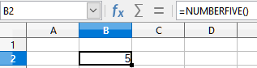Obrázek 13: Použití makra NumberFive jako funkce programu Calc
- Tip
Názvy funkcí nerozlišují velká a malá písmena. Na obrázku 13 byl zadán název funkce NumberFive(), ale program Calc ji zobrazí v liště vzorců jako NUMBERFIVE().

Upozornění na zabezpečení maker
Nyní bychom měli dokument Calc uložit, zavřít a znovu otevřít. Depending on your settings in the Macro Security dialog accessed using Tools > Options > LibreOffice > Security > Macro Security on the Menu bar, Calc may display one of the warnings shown in Figures 14 and 15.
V případě výstrahy znázorněné na obrázku 14 budeme muset klepnout na Povolit makra, jinak program Calc neumožní v dokumentu spustit žádná makra. Pokud neočekáváme, že dokument obsahuje makro, je bezpečnější klepnout na Zakázat makra, protože se může jednat o virus.
V případě výstrahy znázorněné na obrázku 15 program Calc neumožní v dokumentu spustit žádná makra a měli bychom klepnout na tlačítko OK pro odstranění varování z obrazovky.
Pokud se dokument načte s deaktivovanými makry, program Calc nebude moci najít žádné funkce maker a zobrazí chybu v postižené buňce zobrazením textu #NAME?.
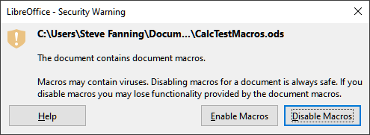Obrázek 14: Upozornění, že dokument obsahuje makra
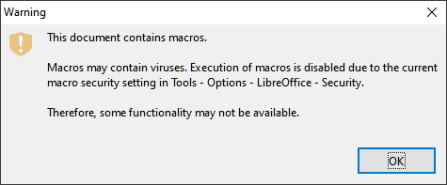Obrázek 15: Varování, že makra v dokumentu jsou zakázána

Načtené/nenačtené knihovny
Když program Calc otevře sešit, neotevře všechny knihovny maker, které může najít v dostupných kontejnerech knihoven, protože by to bylo náročné na zdroje. Místo toho program Calc automaticky načte jen knihovnu Standard v rámci kontejneru Moje makra a vlastní knihovnuStandard z dokumentu. Žádné další knihovny nejsou automaticky načteny.
When you re-open your CalcTestMacros.ods spreadsheet, Calc does not contain a function named NumberFive(), so it checks all visible, loaded macro libraries for the function. Loaded libraries in LibreOffice Macros, My Macros, and the document are checked for an appropriately named function. In our initial implementation, the NumberFive() function is stored in the AuthorsCalcMacros library, which is not automatically loaded when the document is opened. Hence the NumberFive() function is not found and an error condition appears in the cell where it is called (Figure 16).
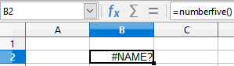Obrázek 16: Makro funkce není k dispozici
Use Tools > Macros > Organize Macros > Basic on the Menu bar to open the Basic Macros dialog (Figure 17). Ikona načtené knihovny (například Standard) má jiný vzhled než ikona knihovny, která není načtena (například AuthorsCalcMacros).
Pro načtení knihovny klepneme na ikonu rozbalení vedle AuthorsCalcMacros. Ikona změní vzhled, což znamená, že knihovna je nyní načtena. Klepneme na Zavřít a zavřeme dialog Makra v Basicu.
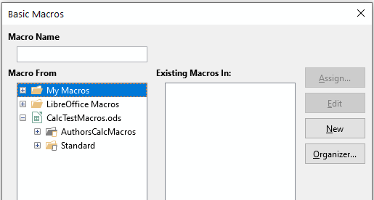Obrázek 17: Různé symboly pro načtené a nenačtené knihovny
Bohužel buňka, která obsahuje =NumberFive() v naší počáteční implementaci stále obsahuje chybu. Calc nepřepočítává buňky v chybě, pokud je neupravujeme nebo je nějak nezměníme. Obvyklým řešením je ukládat makra použitá jako funkce do knihovny Standard. Pokud je makro velké nebo existuje-li mnoho maker, je do knihovny Standard uložen odkaz s požadovaným názvem. Makro s odkazem načte knihovnu obsahující implementaci a poté zavolá implementaci. Tuto metodu ilustrují následující kroky.
- Use Tools > Macros > Organize Macros > Basic on the Menu bar to open the Basic Macros dialog. Vybereme makro NumberFive a klepneme na Upravit pro otevření makra pro úpravy (obrázek 18 ).
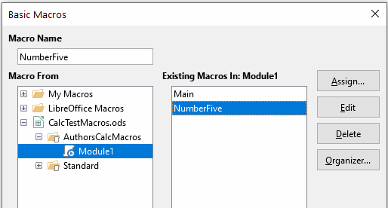Obrázek 18: Vybereme makro a klepneme na Upravit
- Calc zobrazí IDE LibreOffice Basic (obrázek 12), vstupní kurzor je v okně editoru na řádku Function NumberFive (). Změníme název NumberFive na NumberFive_Implementation, aby kód funkce odpovídal výpisu 3.
Výpis 3: Změníme název NumberFive na NumberFive_Implementation

Function NumberFive_Implementation ()
NumberFive_Implementation = 5
End Function
- Klepneme na tlačítko Vybrat makro na nástrojové liště Standardní v IDE LibreOffice Basic a otevřeme dialog Makra v Basicu (obrázek 18).
- Vybereme knihovnu Standard v dokumentu CalcTestMacros.ods a klepneme na tlačítko Nový, čímž vytvoříme nový modul. Zadáme smysluplný název, například CalcFunctions a klepneme na OK. Program Calc automaticky vytvoří makro s názvem Main a otevře modul pro úpravy.
- Vytvoříme makro v modulu CalcFunctions v knihovně Standard, která načte knihovnu AuthorsCalcMacros pokud již není načtena a poté zavolá implementační funkci. Viz výpis 4.
Výpis 4: Vytvoříme novou funkci NumberFive a zavoláme funkci NumberFive_Implementation

Function NumberFive()
If NOT BasicLibraries.isLibraryLoaded("AuthorsCalcMacros") Then
BasicLibraries.LoadLibrary("AuthorsCalcMacros")
End If
NumberFive = NumberFive_Implementation()
End Function
- Uložíme, zavřeme a znovu otevřeme dokument v programu Calc. Tentokrát, pokud jsou povolena makra, funkce NumberFive() funguje podle očekávání.

Předávání argumentů makru
Pro ilustraci funkce, která přijímá argumenty, napíšeme makro, které vypočítá součet jeho pozitivních argumentů. Bude ignorovat argumenty, které jsou menší než nula (viz výpis 5).
Výpis 5: PositiveSum vypočítá součet svých pozitivních argumentů

Function PositiveSum(Optional x)
Dim TheSum As Double
Dim iRow As Integer
Dim iCol As Integer
TheSum = 0.0
If NOT IsMissing(x) Then
If NOT IsArray(x) Then
If x > 0 Then TheSum = x
Else
For iRow = LBound(x, 1) To UBound(x, 1)
For iCol = LBound(x, 2) To UBound(x, 2)
If x(iRow, iCol) > 0 Then TheSum = TheSum + x(iRow, iCol)
Next
Next
End If
End If
PositiveSum = TheSum
End Function
The macro in Listing 5 demonstrates some important techniques:
- Argument x je volitelný. Když argument není volitelný (Optional) a funkce je volána bez něj, program Calc vydá varovnou zprávu při každém vyvolání makra. Pokud Calc volá funkci mnohokrát, pak se chyba zobrazí mnohokrát.
- Funkce IsMissing před použitím zkontroluje, zda argument projde.
- Funkce IsArray zkontroluje, zda argument je jedna hodnota nebo pole. Například =PositiveSum(7) nebo =PositiveSum(A4). V prvním případě je číslo 7 předáno jako argument a v druhém případě je hodnota buňky A4 předána funkci. V obou případech funkce IsArray vrátí hodnotu False.
- Pokud je funkci předán rozsah, je předán jako dvourozměrné pole hodnot; například =PositiveSum(A2:B5). Funkce LBound a UBound se používají k určení používaných hranic pole. Přestože dolní mez je jedna, považuje se za bezpečnější použití LBound v případě, že se v budoucnu změní.
- Tip
Makro ve výpisu 5 je napsáno opatrně a zkontroluje, zda je argument pole nebo jediný argument. Makro neověřuje, že každá hodnota je číselná. Můžeme být opatrní dle vlastního uvážení. Čím více věcí zkontrolujeme, tím robustnější je makro, ale běží pomaleji.
Předání jednoho argumentu je stejně snadné jako předání dvou: přidáme do definice funkce další argument (viz výpis 6). Při volání funkce se dvěma argumenty oddělíme argumenty čárkou; například =TestMax(3, -4).
Výpis 6: TestMax přijímá dva argumenty a vrací větší

Function TestMax(x, y)
If x >= y Then
TestMax = x
Else
TestMax = y
End If
End Function

Argumenty jsou předávány jako hodnoty
Argumenty předávané makru z programu Calc jsou vždy hodnoty. Není možné vědět, jaké buňky, pokud nějaké, jsou použity. Například =PositiveSum(A3) předá hodnotu buňky A3 a PositiveSum nemá možnost vědět, že byla použita buňka A3. Pokud musíme vědět, na které buňky se odkazuje spíše než na hodnoty v buňkách, předáme rozsah jako řetězec, analyzujeme řetězec a získáme hodnoty v odkazovaných buňkách.

Psaní maker, která fungují jako vestavěné funkce
Přestože program Calc najde a volá makra jako normální funkce, ve skutečnosti se nechovají jako vestavěné funkce. Například makra se neobjeví v seznamech funkcí. Napsáním doplňku je možné psát funkce, které se chovají jako normální funkce. Jedná se však o pokročilé téma, které je určeno zkušeným programátorům a je nad rámec této příručky. Some information, along with links to more detailed reading, is available in the Help.

Odstranění maker LibreOffice Basic
Chceme-li odstranit nežádoucí makro, použijeme následující kroky:
- Use Tools > Macros > Organize Macros > Basic on the Menu bar to open the Basic Macros dialog (see Figure 18 on page 14).
- Vybereme makro, které chceme odstranit, a klepneme na tlačítko Smazat.
- Program Calc zobrazí potvrzovací dialog. Pro pokračování klepneme na Ano.
- Pro odstranění dialogu Makra v Basicu z obrazovky klepneme na tlačítko Zavřít.
Nežádoucí modul odstraníme následujícím postupem:
- Use Tools > Macros > Organize Macros > Basic on the Menu bar to open the Basic Macros dialog (see Figure 18 on page 14).
- Pro otevření dialogového okna Organizátor maker LibreOffice Basic klepneme na tlačítko Organizátor (obrázek 19).
- Ujistíme se, že je vybrána karta Moduly.
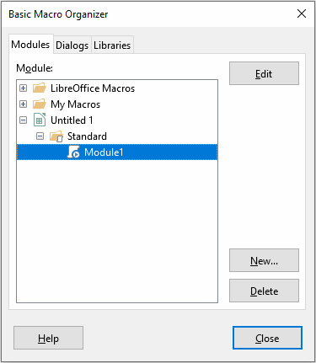
Obrázek 19: Organizátor maker LibreOffice Basic, karta Moduly
- V oblasti Moduly vybereme modul, který chceme odstranit.
- Klepneme na tlačítko Smazat.
- Program Calc zobrazí potvrzovací dialog. Pro pokračování klepneme na Ano.
- Pro zavření dialogu Organizátor maker LibreOffice Basic klepneme na tlačítko Zavřít.
- Pro zavření dialogu Makra v LibreOffice Basic klepneme na tlačítko Zavřít.

Přímý přístup k buňkám
K interním objektům LibreOffice můžeme přistupovat přímo a manipulovat s dokumentem Calc. Například makro ve výpisu 7 přidá v aktuálním dokumentu hodnotu do buňky A2 každého listu. ThisComponent při spuštění makra automaticky nastaví odkaz na aktuální dokument. Dokument Calc obsahuje listy a makro k nim přistupuje prostřednictvím volání ThisComponent.getSheets(). Použití getCellByPosition(sloupec, řádek) vrátí buňku na konkrétním řádku a sloupci.
Výpis 7: SumCellsAllSheets přidá hodnoty do buňky A2 každého listu

Function SumCellsAllSheets()
Dim TheSum As Double
Dim i As integer
Dim oSheets
Dim oSheet
Dim oCell
TheSum = 0
oSheets = ThisComponent.getSheets()
For i = 0 To oSheets.getCount() - 1
oSheet = oSheets.getByIndex(i)
oCell = oSheet.getCellByPosition(0, 1) ' GetCell A2
TheSum = TheSum + oCell.getValue()
Next
SumCellsAllSheets = TheSum
End Function
- Tip
Objekt buňky podporuje metody getValue(), getString() a getFormula() pro získání numerické hodnoty, hodnoty řetězce nebo vzorce použitého v buňce. Použijeme odpovídající sady funkcí k nastavení příslušných hodnot.
Use oSheet.getCellRangeByName("A2") to return a range of cells by name. Pokud je odkazováno na jednu buňku, je vrácen objekt buňky. If a cell range is given, then an entire range of cells is returned (see Listing 8). Notice that a cell range returns data as an array of arrays, which is more cumbersome than treating it as an array with two dimensions as is done in Listing 5.
Výpis 8: SumCellsAllSheets přidá hodnoty do buněk A2:C5 každého listu

Function SumCellsAllSheets()
Dim TheSum As Double
Dim iRow As Integer, iCol As Integer, i As Integer
Dim oSheets, oSheet, oCells
Dim oRow(), oRows()
TheSum = 0
oSheets = ThisComponent.getSheets()
For i = 0 To oSheets.getCount() - 1
oSheet = oSheets.getByIndex(i)
oCells = oSheet.getCellRangeByName("A2:C5")
REM Metoda getDataArray() vrací řetězce a čísla
REM, ale v této funkci se nepoužívá.
REM Metoda getData() vrací pouze čísla a je použitelná
REM pro tuto funkci.
oRows() = oCells.getData()
For iRow = LBound(oRows()) To UBound(oRows())
oRow() = oRows(iRow)
For iCol = LBound(oRow()) To UBound(oRow())
TheSum = TheSum + oRow(iCol)
Next
Next
Next
SumCellsAllSheets = TheSum
End Function
- Tip
Když je makro voláno jako funkce Calc, nemůže makro upravit žádnou hodnotu v listu, ze kterého bylo makro vyvoláno, s výjimkou hodnoty buňky, která obsahuje funkci.

Třídění
Zvažme třídění dat uvedených na obrázku 20. Nejprve seřadíme sloupec B sestupně a poté sloupec A vzestupně.
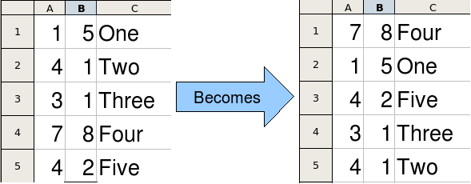Obrázek 20: Seřazení sloupce B sestupně a sloupce A vzestupně
Příklad ve výpisu 9 ukazuje, jak seřadit hodnoty podle těchto dvou sloupců. Spustíme makro klepnutím na ikonu Spustit na nástrojové liště LibreOffice Basic IDE.
Výpis 9: SortRange seřadí buňky A1:C5 na listu Sheet 1

Sub SortRange
Dim oSheet ' List Calcu obsahující data k řazení.
Dim oCellRange ' Oblast dat k řazení.
REM Pole třídicích polí určuje sloupce, které jsou
REM řazeny. Toto je pole se dvěma prvky, 0 a 1.
REM Chceme-li seřadit pouze v jednom sloupci, použijeme:
REM Dim oSortFields(0) As New com.sun.star.util.SortField
Dim oSortFields(1) As New com.sun.star.util.SortField
REM Deskriptor řazení je pole vlastností.
REM Primární vlastnost obsahuje pole řazení.
Dim oSortDesc(0) As New com.sun.star.beans.PropertyValue
REM Získáme list s názvem "Sheet1"
oSheet = ThisComponent.Sheets.getByName("Sheet1")
REM Získáme rozsah buněk k řazení
oCellRange = oSheet.getCellRangeByName("A1:C5")
REM Vybereme rozsah, který chceme třídit.
REM Jediným účelem by bylo zdůraznit tříděná data.
'ThisComponent.getCurrentController.select(oCellRange)
REM Sloupce jsou číslovány počínaje 0, tedy
REM sloupec A je 0, sloupec B je 1, atd.
REM Řazení sloupce B (sloupec 1) sestupně.
oSortFields(0).Field = 1
oSortFields(0).SortAscending = FALSE
REM Pokud má sloupec B dvě buňky se stejnou hodnotou,
REM pak se pomocí sloupce A vzestupně rozhodne o pořadí.
oSortFields(1).Field = 0
oSortFields(1).SortAscending = TRUE
REM Nastavíme popisovač řazení.
oSortDesc(0).Name = "SortFields"
oSortDesc(0).Value = oSortFields()
REM Seřadíme oblast.
oCellRange.Sort(oSortDesc())
End Sub

Přehled maker BeanShell, JavaScript a Python

Úvod
Mnoho programátorů nemusí znát LibreOffice Basic, a proto program Calc podporuje makra napsaná ve třech dalších jazycích, které mohou být známější. Jedná se o BeanShell, JavaScript a Python.
Primárním skriptovacím jazykem pro program Calc je LibreOffice Basic a standardní instalace LibreOffice poskytuje výkonné integrované vývojové prostředí (IDE) spolu s dalšími možnostmi pro tento jazyk.
Makra jsou organizována stejným způsobem pro všechny čtyři skriptovací jazyky. Kontejner Makra LibreOffice obsahuje všechna makra, která jsou dodávána v instalaci LibreOffice. Kontejner Moje makra obsahuje makra, která jsou k dispozici pro jakýkoliv dokument LibreOffice. Každý dokument může také obsahovat makra, které nejsou dostupná v jiném dokumentu.
Při použití funkce záznamu makra program Calc vytvoří makro v LibreOffice Basic. Chceme-li použít další dostupné skriptovací jazyky, musíme tento kód napsat sami.
When you select to run a macro using Tools > Macros > Run Macro on the Menu bar, Calc displays the Macro Selector dialog. Toto dialogové okno umožňuje výběr a spuštění jakéhokoliv dostupného makra, napsaného v kterémkoliv z dostupných jazyků (obrázek 21).
When you select to edit a macro using Tools > Macros > Edit Macros on the Menu bar, Calc displays the LibreOffice Basic IDE. Toto dialogové okno umožňuje výběr a úpravu jakéhokoliv dostupného makra LibreOffice Basic, ale ne makra v jiných jazycích.
Model komponent použitý v LibreOffice je znám jako Universal Network Objects nebo UNO. LibreOffice makra ve všech skriptovacích jazycích používají UNO runtime application programming interface (API). Rozhraní XSCRIPTCONTEXT je poskytováno skriptům maker ve všech čtyřech jazycích a poskytuje prostředek pro přístup k různým rozhraním, která mohou potřebovat k provedení nějaké akce v dokumentu.
Obrázek 21: Dialogové okno Výběr makra

Makra BeanShell
BeanShell je skriptovací jazyk podobný Java, který byl poprvé vydán v roce 1999.
When you select Tools > Macros > Organize Macros > BeanShell on the Menu bar, Calc displays the BeanShell Macros dialog (Figure 22).
Klepnutím na tlačítko Upravit v dialogovém okně Makra BeanShell otevřeme BeanShell Debug Window (obrázek 23).
Obrázek 22: Dialogové okno Makra BeanShell
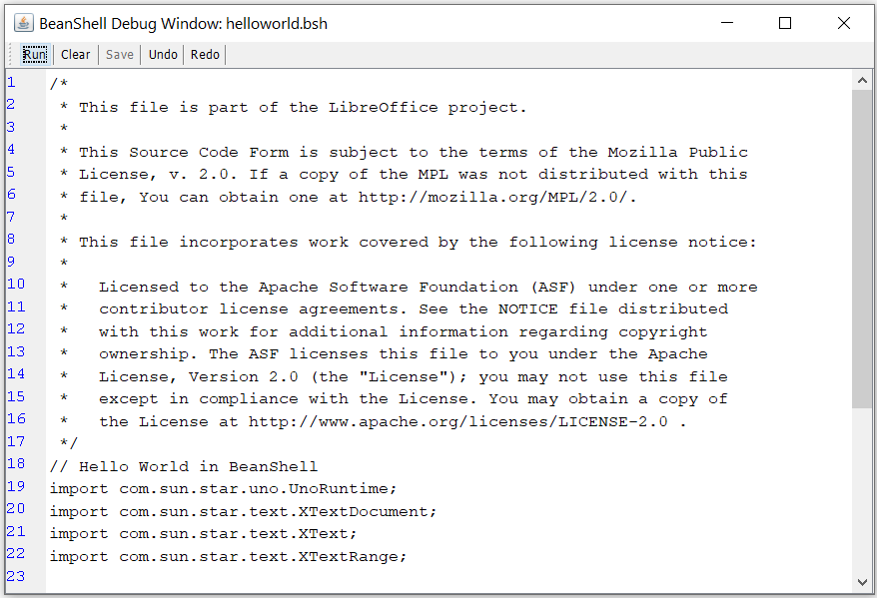Obrázek 23: BeanShell Debug Window
Výpis 10 je příklad makra BeanShell, které vkládá text „Hello World from BeanShell“ do buňky A1 aktivního sešitu Calc.
Výpis 10: Ukázkové makro BeanShell

import com.sun.star.uno.UnoRuntime;
import com.sun.star.sheet.XSpreadsheetView;
import com.sun.star.text.XText;
model = XSCRIPTCONTEXT.getDocument();
controller = model.getCurrentController();
view = UnoRuntime.queryInterface(XSpreadsheetView.class, controller);
sheet = view.getActiveSheet();
cell = sheet.getCellByPosition(0, 0);
cellText = UnoRuntime.queryInterface(XText.class, cell);
textCursor = cellText.createTextCursor();
cellText.insertString(textCursor, "Hello World from BeanShell", true);
return 0;

Makra JavaScript
JavaScript je skriptovací jazyk, který byl poprvé vydán v roce 1995.
When you select Tools > Macros > Organize Macros > JavaScript on the Menu bar, Calc displays the JavaScript Macros dialog (Figure 24).
Obrázek 24: Dialogové okno Makra JavaScript
Klepnutím na tlačítko Upravit v dialogovém okně Makra JavaScript otevřeme Rhino JavaScript Debugger (obrázek 25). Podrobný návod k použití tohoto nástroje lze nalézt na internetových stránkách Mozilly na https://developer.mozilla.org/en-US/docs/Mozilla/Projects/Rhino/Debugger.
Obrázek 25: Rhino JavaScript Debugger
Výpis 11 je příkladem JavaScript makra, které vloží text „Hello World from JavaScript“ do buňky A1 do prvního listu sešitu Calc.
Výpis 11: Ukázkové makro JavaScriptu

importClass(Packages.com.sun.star.uno.UnoRuntime);
importClass(Packages.com.sun.star.sheet.XSpreadsheetDocument);
importClass(Packages.com.sun.star.container.XIndexAccess);
importClass(Packages.com.sun.star.table.XCellRange);
importClass(Packages.com.sun.star.table.XCell);
documentRef = XSCRIPTCONTEXT.getDocument();
spreadsheetInterface = UnoRuntime.queryInterface(XSpreadsheetDocument, documentRef);
allSheets = UnoRuntime.queryInterface(XIndexAccess, spreadsheetInterface.getSheets());
theSheet = allSheets.getByIndex(0);
Cells = UnoRuntime.queryInterface(XCellRange,theSheet);
cellA1 = Cells.getCellByPosition(0,0);
theCell = UnoRuntime.queryInterface(XCell,cellA1);
theCell.setFormula("Hello World from JavaScript");

Makra Python
Python je univerzální skriptovací jazyk, který byl poprvé vydán v roce 1991.
When you select Tools > Macros > Organize Macros > Python on the Menu bar, Calc displays the Python Macros dialog (Figure 26).
Obrázek 26: Dialogové okno Makra Python
Prostředí pro úpravy a ladění skriptů Python není v současné době integrováno do standardního uživatelského rozhraní LibreOffice. Nicméně Python skripty můžeme upravovat pomocí oblíbeného textového editoru nebo externího IDE. Rozšíření Alternative Python Script Organizer (APSO) usnadňuje editaci skriptů v Pythonu, zejména pokud jsou vložené do dokumentu. Pomocí APSO můžeme nastavit preferovaný editor zdrojového kódu, spuštění integrovaného Python shellu a ladění Python skriptů. For more information search for Python in the LibreOffice Help system and visit the Designing & Developing Python Applications section of The Document Foundation’s wiki (https://wiki.documentfoundation.org/Macros/Python_Design_Guide) and the Help pages starting at (https://help.libreoffice.org/latest/en-US/text/sbasic/python/main0000.html).
Výpis 12 je příkladem Python makra, které vloží text „Hello World from Python“ do buňky A1 do prvního listu sešitu Calc.
Výpis 12: Ukázkové makro Python

import uno
def HelloWorld():
doc = XSCRIPTCONTEXT.getDocument()
cell = doc.Sheets[0]['A1']
cell.setString('Hello World from Python')
return

Working with VBA macros
For the Excel/VBA programmer, LibreOffice Basic is a programming language very similar to VBA. The primary reason that VBA does not work in Calc, even though Calc is able to read the Excel workbook, is that Calc uses a different mechanism to access the workbook (called spreadsheet in Calc) components, such as cells on the worksheet (called sheet in Calc). Specifically the objects, attributes and methods use different names and the corresponding behavior is sometimes slightly different.
To convert VBA code you must first load the VBA code in LibreOffice.

Loading VBA code
On the VBA Properties page (Tools > Options > Load/Save > VBA Properties), you can choose whether to keep any macros in Microsoft Office documents that are opened in LibreOffice.
Pokud zaškrtneme Načíst kód Basic, umožníme tím v LibreOffice upravovat makra. Změněný kód se uloží v dokumentu ODF, ale nezachová se, pokud ho uložíme do formátu Microsoft Office.
Pokud zaškrtneme Uložit původní kód Basic, makra nebudou v LibreOffice spustitelná, budou však v nezměněné podobě ukládány do souborů ve formátech Microsoft Office.
Při importu souborů programů Microsoft Word nebo Excel, jejichž součástí je kód VBA, můžeme zaškrtnout možnost Spustitelný kód. Tento kód se obvykle jen uchovává, je však neaktivní (pokud kód zobrazíme pomocí Basic IDE, bude celý zakomentovaný). S touto možností bude kód spustitelný.
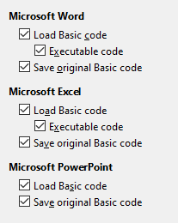
Figure 27: Choosing Load/Save VBA Properties
Možnost Uložit původní kód Basic má přednost před Načíst kód Basic. If both options are selected and you edit the disabled code in LibreOffice, the original VBA code will be saved when saving in a Microsoft Office format.
Chceme-li si být jisti, že jsme odstranili možné makroviry z dokumentu Microsoft Office, zaškrtnutí Uložit původní kód Basic zrušíme. The document will be saved without the VBA code.

Option VBASupport statement
The Option VBASupport statement specifies that LibreOffice Basic will support some VBA statements, functions and objects. The statement must be added before the executable program code in a module.
- Poznámka
The support for VBA is not complete, but covers a large portion of the common usage patterns.
When VBASupport is enabled, LibreOffice Basic function arguments and return values are the same as their VBA counterparts. When the support is disabled, LibreOffice Basic functions may accept arguments and return values different from their VBA counterparts.
Listing 13. Option VBASupport usage

Option VBASupport 1
Sub Example
Dim sVar As Single
sVar = Worksheets("Sheet1").Range("A1")
Print sVar
End Sub
Without the Option VBASupport statement, the code in Listing 13 must be converted to the LibreOffice Basic of Listing 14.
Listing 14. Converted VBA code

Sub Example
Dim sVar As Single
Dim oSheet as Object
Dim oCell as Object
REM Worksheets(“Sheet1”).
oSheet = ThisComponent.getSheets().getByIndex(0)
REM Range("A1")
oCell = oSheet.getCellByPosition(0, 0)
sVar = oCell.getValue()
Print sVar
End Sub
Option VBASupport may affect or assist in the following situations:
- Allow special characters as identifiers. All characters that are defined as letters in the Latin-1 (ISO 8859-1) character set, are accepted as part of identifiers. For example, variables with accented characters in their names.
- Create VBA constants including non-printable characters (vbCrLf, vbNewLine,...).
- Support Private/Public keywords for procedures.
- Compulsory Set statement for objects.
- Default values for optional parameters in procedures.
- Named arguments when multiple optional parameters exist.
- Preload of LibreOffice Basic libraries.

VBA UserForms (LibreOffice Basic Dialogs)
UserForms (Dialogs) appears frequently in macros that demand your interaction and parameter selections. The code snippet below is a recipe for such conversions, which are not handled automatically by VBA options.
Listing 15. VBA display of a UserForm [Dialog] called “MyForm”

Sub MyProc
MyForm.Show
End Sub
Listing 16. LibreOffice Basic display of a UserForm [Dialog] called “MyForm”

Rem oDlg should be visible at the module level
Dim oDlg As Object
Sub MyProc
DialogLibraries.LoadLibrary("Standard")
oDlg = CreateUnoDialog(DialogLibraries.Standard.MyForm)
oDlg.execute()
End Sub
- Poznámka
The oDlg variable is visible at the module level to all other procedures that are accessing controls on the dialog. This means all the procedures manipulating or accessing controls on this dialog panel are housed in a single module.

Závěr
This chapter provides an overview of how to create libraries and modules, using the macro recorder, using macros as Calc functions, writing your own macros without the macro recorder and converting VBA to LibreOffice Basic. Každé téma si zaslouží alespoň jednu kapitolu a psaní vlastních maker pro Calc může snadno zaplnit celou knihu. Jinými slovy, toto je jen začátek toho, co se můžeme naučit.
If you are already familiar with the Basic language (or with one programming language), the LibreOffice Extensions website has a set of LibreOffice Basic quick reference cards at the address https://extensions.libreoffice.org/?Tags%5B%5D=53&Tags%5B%5D=173.
Additional detail about Calc’s macro facilities can be obtained from the Help system (https://help.libreoffice.org/7.0/en-US/text/sbasic/shared/main0601.html?DbPAR=BASIC for general macros information, or, to find some specific VBA Support information go to https://help.libreoffice.org/latest/en-US/text/sbasic/shared/03103350.html), The Document Foundation’s wiki pages (https://wiki.documentfoundation.org/Macros) and other Internet sources (for example the https://ask.libreoffice.org/ Q&A site).

